Berlín - Český film režiséra Jiřího Menzela Obsluhoval jsem anglického krále získal na filmovém festivalu Berlinale cenu Mezinárodní federace filmových kritiků (FIPRESCI) . Oznámila to agentura DPA s tím, že toto finančně ^{nedotované} _{ocenění} bude tvůrcům předáno dnes na slavnostním večeru.
Dalšími laureáty této ceny se na letošním festivalu staly německý snímek Jagdhunde (Lovečtí psi) režisérky Anny-Kristiny Reyelsové a německo-turecký film Takva režiséra Özera Kiziltana .
"Hledali jsme koprodukční partnery i z německé strany. Už proto, že uvažovaný rozpočet ve výši 85 milionů korun byl zhruba čtyřikrát větší, než stojí obvyklý český film. Jsem rád, že se snímek nakonec podařilo natočit i bez této pomoci. Ti, na které jsme se obrátili, možná teď mohou litovat, že do toho s námi nešli," uvedl ještě před dnešní oficiální projekcí na Berlinale producent Robert Schaffer ze společnosti AQS jakoby tušil, jak prestižní cena "anglického krále " čeká.
Na stejné tiskové konferenci režisér Menzel, který se za kameru vrátil po 13 letech, řekl, že snímek Obsluhoval jsem anglického krále natáčel s cílem, aby na něj chodili diváci. Jen v českých kinech jich už bylo hodně přes 450.000. "A aby to zůstalo Hrabalem," dodal s tím, že chtěl zachovat spisovatelovu poetiku a jeho vidění světa.
Menzel zdůraznil, že v žádném případě nechtěl zneužít barvitého textu k filmařské exhibici, k hromadění nápadů a schválností, ve kterých by se obsah knižní předlohy vytratil. Usiloval rovněž o to, aby Hrabalův text zpřístupnil těm, kteří ho neznají.
Jury FIPRESCI zasedá i na dalších prestižních mezinárodních přehlídkách a patří k vůbec nejstarším neoficiálním porotám, neboť federace FIPRESCI vznikla na začátku 30. let. Působí ve čtyřech desítkách zemí a obesílá zhruba stejný počet festivalů. Cílem FIPRESCI bylo propagovat a rozvíjet filmové umění a dohlížet na profesní zájmy.
Česká kritika však Jiřího Menzela za "anglického krále" příliš nechválila. "Už vím, jaké budou recenze," prohlásil režisér v jednom z rozhovorů už loni v červenci, tedy půl roku před premiérou v kinech. Je známý tím, že nerad slyší, když mu někdo říká, že se na jeho film těší. "To mi jde vždy mráz po zádech a říkám si: další člověk, kterej bude možná zklamanej," přiznal.
"Anglický král. Jen film" či "Jiří Menzel podcenil Hrabalovu psychoterapii" byly titulky nejčtenějších českých deníků uvozující názory recenzentů. Ti tomuto dílu přisoudili obvykle jen 60 procent ze sta možných a upozorňovali na to, že se čekala událost, zázrak či strhující dílo - což se však nestalo. "Celému Anglickému králi chybí jiskra... Je tu řada nápadů a za vším je cítit dobrá vůle. Ta by ale měla být podmínkou, nikoli prostředkem," napsal například další z recenzentů.

c² = a² + b²

vzorec kyseliny sírové je H₂SO₄

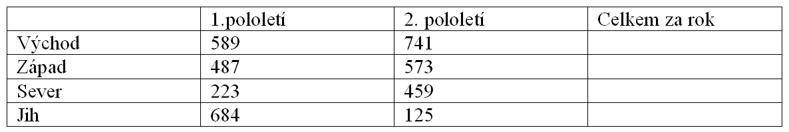

Zde vytvořte tabulku:

 | 1.pol | 2.pol | Celkem za rok
Východ | 589 | 741 | 1330
Západ | 487 | 573 | 1060
Sever | 223 | 459 | 682
Jih | 684 | 125 | 809

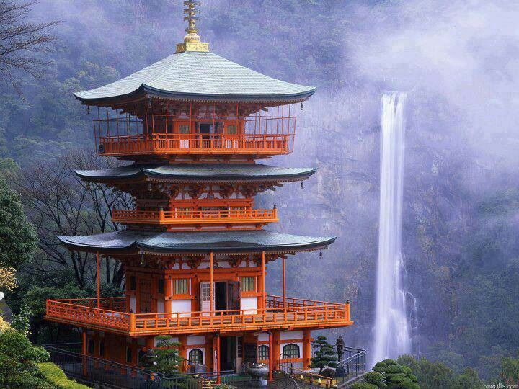

Úkol: Upravte text:

- změň velikost písma v celém textu na 12
- první odstavec zarovnejte doleva,
– změň řez písma kurziva u Obsluhoval jsem anglického krále
– změň řez písma tučný u festivalu Berlinale
– nastav přeškrtnutí písma u agentura DPA
– nastav podtržení slova toto
- horní index – nastav u slova nedotované
- dolní index – nastav u slova ocenění
– nastav modrou barvu textu na třetím řádku textu,
- nastav žlutou barvu papíru pod posledním řádkem
textu prvního odstavce,
- druhý odstavec zarovnejte na střed,
- třetí odstavec zarovnejte doprava,
- čtvrtý odstavec zarovnejte do bloku,
- pátý odstavec – nastavte odsazení prvního řádku o 1.25 cm a zarovnání vlevo,
- šestý odstavec – nastavte mezery před a za odstavcem 6 a 12 bodů,
- sedmý odstavec – nastavte řádkování 1.5,
- osmý odstavec – nastavte zarovnání do bloku, řádkování 1.5,
odsazení prvního řádku 1.25 cm, mezery před a za odstavcem 6 a 12 bodů.
- horní index – u čísel v první rovnici nastav horní index
- dolní index – u čísel v druhé rovnici nastav dolní index
- vytvořte tabulku dle obrázku a doplňte součtové vzorce, výsledek
zarovnejte vpravo, tučným zeleným písmem
- pod tabulku vložte obrázek pagody ve formě klipartu
- OPRAVTE TYPOGRAFICKÉ CHYBY V CELÉM TEXTU

